المحاضرة التاسعة بعنوان
وسائل الاتصال
مقدمة
• وسائل الاتصال من العناصر الأساسية في عملية الاتصال وقد تكون من أسباب نجاحها في مواقف متعددة حيث أن وسيلة
الاتصال هي الأداة التي تنقل الرسالة من المرسل للمستقبل، وتتطلب وسائل الاتصال مواصفات أساسية يجب توفرها حتى يمكن أن نحقق الهدف من العملية الاتصالية .
أولاً: شروط اختيار وسيلة الاتصال.
• فيما يلي أهم شروط اختيار وسيلة الاتصال في العملية الاتصالية على النحو التالي: -
 توفر الوسيلة في مجال عملية الاتصال مثل توفر شرائط الكاسيت المسجلة ، أفلام الفيديو ، الكتيبات ،...
الخ.

 توفر العلاقة بين الوسيلة والرسالة والفئات المستهدفة
)المستقبل( وبالتالي من الضروري استخدام الوسائل
التي تتضمن المضمون الواضح عن موضوع الاتصال مثل
علاقة الفيلم بموضوع تنظيم الأسرة ، علاقة الوسيلة بالمرحلة العمرية )الطفل، الشباب، المرأة، ....الخ(.
 التدريب الدقيق على استخدام الوسائل حتى نضمن إمكانية
استخدام تلك الوسائل بالأساليب الصحيحة وتوفير الوقت والزمن الذي يمكن استخدامها في أمور ومجالات أخرى .
 ضرورة ارتباط الوسائل باستخدام الحواس ، حيث أنه
كلما ساعدت الوسائل على استخدام حواس متعددة
كلما ساهم ذلك على تحقيق الأهداف المرجوة من عملية الاتصال.
 توفير بدائل المناسبة لوسائل الاتصال ومعنى ذلك أنه
يمكن تحديد أكثر من وسيلة تفيد في عملية الاتصال
ارتباطاً بموضوع الرسالة ، ويمكن تحديد الأفلام التي
تفيد في توجيه الأفراد للمحافظة على البيئة ويمكن أيضا استخدام الكتيبات المكتوبة والمصورة في تحقيق ذات الهدف.
ثانياً: تصنيف وسائل الاتصال.
• ويمكن مناقشة تلك التصنيفات على النحو التالي:-
 التصنيف الأول: الوسائل السمعية والبصرية: تم شرحها في المحاضرة السابقة.
 التصنيف الثاني: الاتصال الهابط: هو الاتصال الذي يتم
بين الرئيس ومرؤوسيه ويحدده "كانز و كهن" بأن أنماط الرسائل المرسلة من المسئول يمكن تصنيفها كما يلي:-
₦ توجيهات محددة حول مهمة ما أو تعليمات حول أداة العمل.
₦ معلومات مصممة لتحقيق فهماً للمهمة علاقاتها بمهام المنظمة الأخرى وبشكل أساسي يكون لها وظيفة تنسيقية.
₦ معلومات حول إجراءات المؤسسة وممارستها متضمنة سياسات قوانين ولوائح خاصة بالمؤسسة.
₦ رجع الصدى إلى المرؤوسين فيما يتعلق بأداء عملهم.
₦ رسائل دعائية مصممة بهدف تحفيز المستخدمين .
• الاتصال الصاعد: هو الاتصال الذي يتمثل في الرسائل الصاعدة من المستخدمين إلى رؤسائهم وحسب ما يرى"كانز وكهن " فإن أشكاله يمكن أن تتمثل في أربعة أنماط هي:-
₢ما يريد الشخص قوله حول نفسه وأداءه ومشاكله.
₢ما يريد الشخص قوله حول الآخرين ومشاكلهم.
₢ما يريد الشخص قوله حول ممارسات وأعمال المؤسسات وسياستها.
₢ما يريد الشخص قوله حول ما يجب عمله وكيف يمكن أن يعمل ؟ وكذلك تطوير العمل.
• وهذا النوع من الاتصال يساعد على صنع القرار والتخطيط،
حيث أنه عبارة عن رجع الصدى لرسائل الرؤساء من المرؤوسين.

مجموعة الخبرات الهادفة المباشرة:
)أ( تعريف الخبرة الهادفة المباشرة: هي عبارة عن ما يمارسه
الفرد لتحقيق هدف يهمه ، والمقصود أيضا بالخبرة الهادفة المباشرة هو ما يتم إكسابه للأفراد أو لأعضاء الجماعة عن
طريق تعليمهم مجموعة من الخبرات سواء عن طريق
الاستماع أو مطالبتهم بقراءة بعض الكتب أو المراجع أو مشاهدة برامج أو أفلام لمحاولة إكسابهم معلومات ومهارات
أو اتجاهات مرغوبة وتعتبر الحقائق التي سوف يتعلمونها
لست نتيجة خبراتهم الشخصية إنما هي حصيلة نشاط ايجابي لآخرين غيرهم تم نقله إليهم .
إعداد
• وهناك طريقة أخرى لاكتساب الخبرة بطريقة مباشرة عن
طريق ممارسة الفرد للعمل بنفسه وعن طريق التجربة والخطأ
ويتم اكتساب مجموعة من الخبرات المختلفة ، فمثلاً عندما
يقوم الأخصائي بمساعدة مجموعة من الشباب على إقامة
معسكر والإعداد له فهنا يتعلمون عن طريق الممارسة ومن خلالها يتم اكتساب العديد من الخبرات المختلفة.
إعداد
)ب( مزايا الخبرة الهادفة المباشرة: تتميز الخبرة الهادفة والمباشرة بما يلي:-
1. الغرضية: وهي عبارة عن اكتساب الفرد الخبرة من خلال أنه هو الذي يحدد أغراضه ويسعى لتحقيقها وترجع أهمية تحديد الغرض إلى أنه يساعد الفرد على معرفة ما
يريد أن يقوم بعمله وكيفية أدائه ووضع الخطة له ومحاولته للتغلب على المشكلات التي يمكن أن تواجهه.

2. الواقعية: يعتبر من شروط التعليم الجيد ممارسة الفرد للعمل وتعلمه
عن طريق احتكاكه بالواقع ذاته وممارسته له وتفاعله معه، وهنا تساعده هذه الخبرة في التعامل مع الواقع مع إكسابه العديد من المهارات المختلفة.
3. الايجابية: هي أن يقوم الفرد بالتعلم عن طريق أن يقوم هو بنفسه ببذل الجهد لتحقيق الهدف الذي يسعى إليه أي أنه يقوم بالمشاركة بذاته دون الانتظار من آخرين لأداء المهام له وهذا يساعده على اكتساب الخبرة بصورة إعداد/ دأفضل.
4. تحمل المسئولية: هي عبارة عن تحمل الفرد مسئولية عمله وما
يقوم به، فهو المسئول عن ما يتم تحقيقه من نتائج ، وهنا يسعى
الفرد لبذل أقصى ما لديه من جهد للوصول إلى أفضل النتائج مما يكون عند الفرد الشعور بالمسئولية في أداء عمله.
• وتعتبر الخبرة الهادفة المباشرة من إحدى الطرق الهامة التي تؤدى إلى
تعلم واضح وجيد وتحقق كثير من الشروط التربوية التي تساعد الفرد على اكتساب العديد من الخبرات للوصول به إلى الأفضل.
)ج( أمثلة الخبرة الهادفة المباشرة:
تعتبر الخبرات الهادفة المباشرة في حياتنا لها صورتها الواضحة ، فهناك العديد من الحقائق والمعلومات التي
تكتسبها عن طريق مجموعة من الخبرات فمنذ الميلاد
والطفل يتعلم من أبويه كيفية النطق والكلام وكيفية اكتساب مهارة المشي والحركة .
• وعندما يكون شاباً يتم إكسابه مجموعة من المهارات والخبرات والصفات كالصدق والأمانة والتعامل مع الآخرين ولكن هذا يتم من خلال انضمامه لمجموعة من الجماعات المختلفة التي تقوم بإعطاء الفرد مجموعة من الخبرات، فمثلاً يتعلم التلاميذ في مراحل التعليم المختلفة كثيراً من المعلومات وذلك عن طريق الاحتكاك بالواقع ذاته .
• وكذلك فطلاب الخدمة الاجتماعية مثلاً يتم إعدادهم في الجانب العملي )التدريب( فيتعاملون مع جماعات وذلك بقضاء فترة التدريب في أندية ومؤسسات يعيشون من خلالها مع الأعضاء والعملاء ومشرفيها وبرامجها ويمارسون فيها الخبرات اللازمة لنموهم.
• ويتضمن تعامله مع الواقع اكتساب مهارات وتكوين مفاهيم وتعميمات
صحيحة ويتمكن التعبير عنها والاستفادة منها في المواقف المختلفة الجديدة التي تقابلهم في المستقبل.
)د( جوانب القصور في الخبرة الهادفة المباشرة: بالرغم من المزايا التي تحققها الخبرة المباشرة إلا أنها بها بعض القصور التي توجد بها وهي:-
1. الخطورة: فعندما نحاول تعليم فرد الخبرة المباشرة مثلاً طبيب
عند تعليمه إجراء العملية الجراحية لمريض لا يمكن أن نترك المريض لطالب تدريب إلا بعد اكتسابه العديد من المهارات وأن يتم مراعاته ومتابعته حتى تتلاشى هذه الخطورة.
2. البعد المكاني: فمثلاً من الصعب دراسة واقع عملي في قارة أخرى مثل أوروبا نظراً لبعد المسافة بين البلاد.
3. البعد الزماني: فمثلاً لا يمكن دراسة أحداث ماضيه أو أحداث مستقبلية.
4. السرعة والبطء في الحركة: مثل ظهور ونمو النبات أو التعرف على
أجهزة ووسائل نقل لها من الحركات السريعة كحركة الطائر وذلك لأن القدرة البصرية تعجز عن تتبع هذه الحركات.
5. الندرة: مثل ندرة حدوث الظاهرة وصعوبة تيسيرها للدراسة مثل دراسة الفيضانات أو الثورات السياسية وغيرها.
6. الموضوعات المختفية والحركات الداخلية: مثل نواحي الصدق والأمانة لدى الفرد أو كيفية حركة الأمعاء الداخلية للأفراد ، كل هذه أشياء يصعب ملاحظتها.
7. تعقد الموضوع وكثرة المعلومات: مثل صعوبة دراسة العلاقات بين السلطات التنفيذية والتشريعية ومراحل استخراج البترول ، فهي موضوعات معقدة يجعل دراستها على الواقع يمثل صعوبة بالغة.
• وتستغرق عملية التعلم بالخبرة السابقة وقتاً طويلاً من الفرد في كثير من المواقف ولكن نتيجة عصر السرعة والتقدم أصبح الاعتماد على الخبرة الهادفة فقط لا يناسب الوقت الحالي إنما تم الاعتماد على العديد من الوسائل الأخرى التي تواجه أوجه القصور في الخبرة الهادفة المباشرة.

مجموعة وسائل الرموز.
)أ( تعريف الرموز: هي عبارة عن علامة أو إشارة أو كلمة يتم الاتفاق عليها لكي تحقق الغرض من التعلم فهي
ليست الواقع ذاته إنما هي ما يعبر عنه من خلال خبرات ومواقف تعليمية.

)ب( مزايا مجموعة الرموز:
1. أنها تختصر الوقت والجهد والتكاليف للتفاهم بين الأفراد.
2. أنها تساعد على تبادل الرأي والتعلم ونقل التراث الثقافي والمحافظة عليه.
3. أنها تعتبر وسيلة مدعمة لوسائل الاتصال الأخرى .

)ج( أنواع مجموعة الرموز: هناك أنواع كبيرة للرموز فقد تكون ألفاظاً شفوية كالمحاضرات والمناقشات أو تكون إشارات أو علامات مثل علامات للمرور وكلها تختلف باختلاف الهدف الذي يتم السعي لتحقيقه.
• وسوف نتعرف على أنواع من هذه الرموز ومنها:-

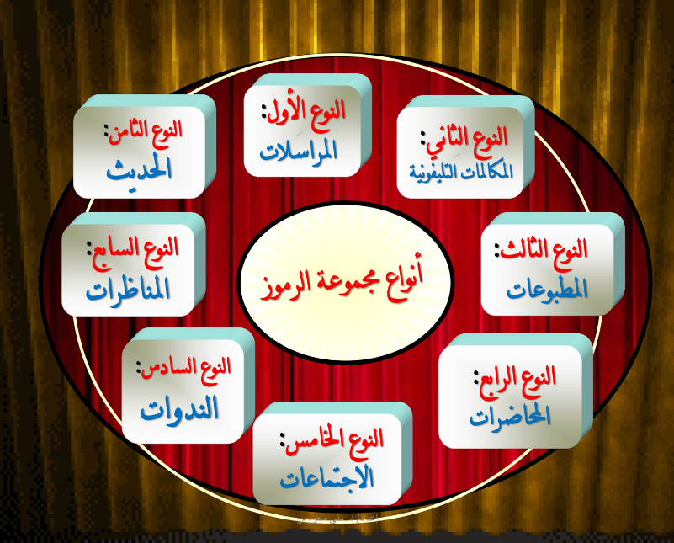

• النوع الأول: المراسلات: عبارة عن المكاتبات التي يتم تبادلها
بين الأفراد لتحقيق هدف معين، وهناك شروط لكي تصبح هذه الوسيلة فعالة وهي:-
1. أن يكون الخطاب يحتوى على معلومات ضرورية حديثة يراد التعرف عليها.
2. أن يكون الخطاب مختصراً وموجزاً.
3. أن يراعى الصياغة اللغوية.
4. أن يحتوى على عنوان الراسل وتاريخ الإرسال وتحية العميل والتوقيع واسم المرسل ووظيفته وتوقيعه إذا كان يتم ذلك خلال جهات رسمية.
5. أن يتم وضع طابع البريد ويوضح عنوان المرسل إليه بوضوح .

• النوع الثاني: المكالمات التليفونية: وهي تساعد على
الاختصار في الوقت وانجاز المهام بصورة سريعة ولكن على
المرسل في المكالمة التليفونية أن يكون قد أعد ما سيقوله و أن تكون استفساراته واضحة ومحددة وألا تستغرق وقتاً
طويلاً، وعلى المرسل إليه أو المستقبل أن يكون مستعداً للمكالمة التليفونية و أن يتأنى في إعطاء البيانات حتى تحقق هذه الوسيلة الغرض منها.
إعداد/ د

• النوع الثالث: المطبوعات: وهي وسيلة من مجموعة الرموز
ومن أمثلتها النشرات، والمكاتبات، المجلات، الدوريات،
الجرائد وما يمكن أن يستخدمه الأخصائي لمساعدة الأعضاء.
• ولكي تصبح هذه الوسيلة فعالة وتحقق أهدافها لابد من مراعاة ما يلي:-

1. أن تكون الإصدارات لهذه المطبوعات تتناسب مع الاهتمامات المختلفة.
2. أن تكون الجمل قصيرة والكلمات تراعي المستوى الذي ستصل إليه هذه الإصدارات.
3. أن تكون الكتابة بخط واضح والعناية الجيدة بالطباعة.
4. أن يتم الإعلان عنها.
5. أن يتم توزيعها على من يهمه الأمر.
6. أن يتم نشر إعلانات عنها بعد صدور الموافقات عليها من مجلس إدارة المؤسسة أو الوزارة تحريرياً.
• النوع الرابع : المحاضرات : وهي وسيلة من وسائل التفاهم والحوار ولكنها تنقل الأفكار في اتجاه واحد ، ولكي نتدارك هذا القصور فيجب جعل المتلقي للمحاضرة أن يكون مشارك فعال بالحوار والمناقشة.
• ومن شروط المحاضرة الجيدة:
1. أن يكون موضوع المحاضرة موضوع يهتم به المستمعين.
2. أن تبدأ المحاضرة بمقدمة جذابة وشيقة عن الموضوع حتى يتم الانتباه والتركيز للمحاضرة.
3. البعد عن الكلمات المعقدة والألفاظ الرنانة حتى تتضح الفكرة بوضوح للأفراد.
4. أن يكون محتوى المحاضرة مرتب ومنسق وأن تكون الأفكار مترابطة حتى يخرج الحاضرون بفكرة عامة واضحة.
5. أن يصاحبها إن أمكن بعض من الوسائل السمعية أو
البصرية حتى تساعد على ترسيخ المعلومة وتوضيحها بصورة أفضل.
• النوع الخامس: الاجتماعات: تعتبر الاجتماعات من أهم الوسائل التي يستخدمها المختصين وتساعد الأخصائي على وضع البرامج وتحديد الاحتياجات ووضع الخطط وتوزيع المسئوليات وتقويم النتائج.
• ويجب في الاجتماعات أن يكون لها مواعيد ثابتة وترسل دعوات بها
جدول الأعمال لكل عضو ، وربما تم إرسال محضر بجلسته السابقة وربما تكون الاجتماعات دورية أو طارئة.

• والاجتماعات لها خطوات محددة وهي مراجعة محضر
الجلسة السابقة والتصديق عليه ويقوم الحاضرون بمناقشة
القرارات السابقة ثم بعد ذلك يتم مناقشة جدول الأعمال وأن يتم مناقشة نقاطه ويسجل سكرتير الجلسة القرارات أول بأول.

• نواحي القصور في الاجتماعات هي:-
• عدم التزام بعض الأعضاء بالموضوع المراد مناقشته ، وعدم التركيز في
الاجتماعات والدخول في مواضيع أخرى، ولذلك يجب أن تكون الاجتماعات
ذات وقت مناسب لجميع الأعضاء وأن يتم الاستعداد للاجتماع لمحاولة كل
عضو أن يشارك برأيه حتى لا ينصرف عن الاجتماع والموضوع الأساسي ، وكذلك لابد من مراعاة تحقق الجلسة والمكان المناسب للأعضاء وملاحظة أن لا يوجد به ضوضاء مع توفير مقاعد كافية وأن يكون حسن الإضاءة والتهوية،وأن يتم الإعداد والدراسة للموضوعات التي ستناقش في الجلسة أو الاجتماع.
• النوع السادس: الندوات: وقد تم التحدث عنها في المحاضرة السابقة.
• النوع السابع: المناظرات: وفيها يتم النقاش حول وجهة نظر معينة أو
فكرة يتبناها فريق ويتناقش مع فريق آخر لديه وجهة نظر أخرى، وكلاً منها يعرض وجهة نظره ويتم النقاش خلال وجهات النظر المختلفة.
• ولكن من عيوب المناظرات أنها قد تتضمن إعطاء بيانات خاطئة والتعصب لرأى الفرد ذاته حتى يتم الاقتناع بوجهة النظر.
• النوع الثامن: الحديث: وهو يعتبر من الوسائل الكلامية التي تعتمد على الألفاظ والكلمات وتعتبر هذه الوسيلة معتمدة
على المرسل والمرسل إليه في إجراء الحوار بينهم مثل الأخصائي والعملاء أو المدرس والطلاب.

• ثالثاً: الخصائص الأساسية للوسائل السمعية والبصرية:
تم شرحها في المحاضرة السابقة.
• رابعاً: نماذج لأهم أنواع الوسائل السمعية والبصرية:
• هناك أنواع ونماذج متعددة للوسائل السمعية والبصرية
ونذكر أهمها خاصة في المجالات الاجتماعية على النحو التالي
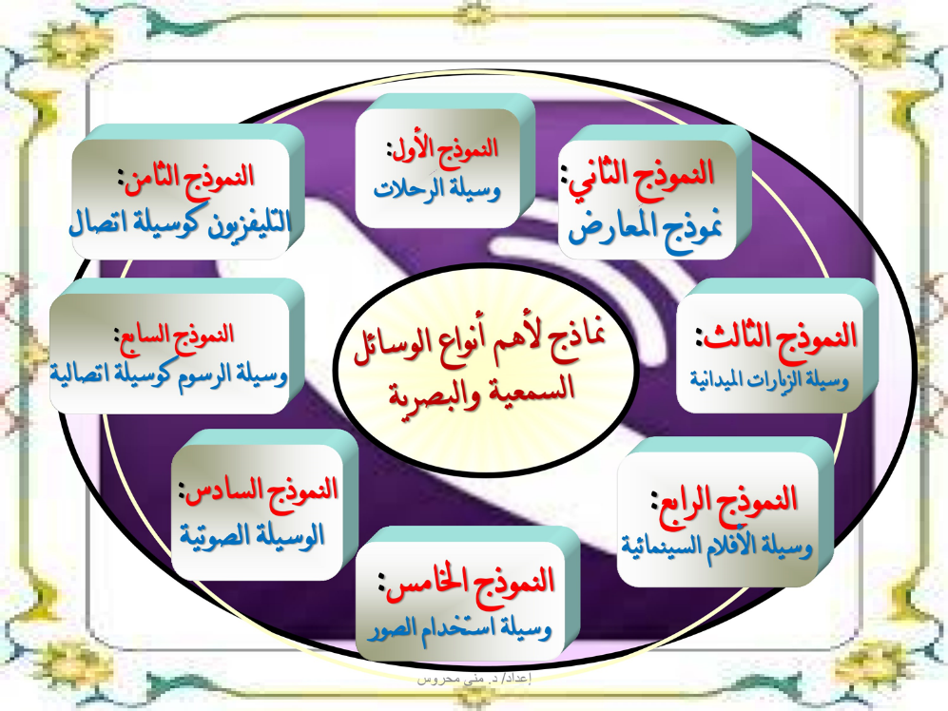:-

• النموذج الأول: وسيلة الرحلات: هي نشاط يشترك فيه مجموعة من الأفراد بتوجيه من شخص مسئول نحو التعرف
والمشاهدة لأماكن لها مزايا خاصة تشيع في النفوس جو
من البهجة والسعادة كما أنها تمارس في أماكن تتلاءم مع هذا التغير النمطي للحياة اليومية.
• النموذج الثاني: نموذج المعارض: وهي عبارة عن مشاهدة
بعض اللوحات أو المنتجات أو المشغولات التي يمكن عن طريقها اكتساب خبرات وتعلم ممارسات قد يصعب التعرف
عليها في مجالات أخرى، كما أنه وسيلة اتصالية لتعريف
الآخرين خبرات ومهارات فرد معين أو مجموعة من الأفراد كما يحدث في معارض الفنانين التشكيليين أو خبرات النحت أو الذين يقومون بالمشغولات الفنية والحرفية.
إعداد/ د. منى

• النموذج الثالث: وسيلة الزيارات الميدانية: والزيارات كوسيلة
أساسية من الوسائل السمعية والبصرية حيث أنها تساهم في تكوين العلاقة بين المستقبل وموضوع الزيارة المستهدفة
كموضوع أساسي للاتصال، كما أن الزيارة هي قيام المستقبل
بالانتقال إلى الأماكن التي يوجد فيها الموضوع المستهدف من الاتصال ومشاهدته من خلال الواقع الفعلي لموضوع الاتصال.

• النموذج الرابع: وسيلة الأفلام السينمائية: الأفلام السينمائية هامة
وتعتبر من وسائل الاتصال لأنها تجمع بين الجوانب السمعية والبصرية
وكذلك فهي وسيلة مرغوبة لدى غالبية الأفراد والجماعات بالإضافة إلى أنها وسيلة يسهل الحصول عليها.
• والأفلام عبارة عن عرض الموضوع الاتصالي في شكل تسجيلي ،
روائي ، وثائقي ، علمي خلال فترة زمنية معينة دون تدخل من
المرسل وقد يعرض بشكل متصل أو على فترات زمنية في تسلسل معين من خلال موضوعات الاتصال.
/ د. منى
• النموذج الخامس: وسيلة استخدام الصور: الصور وسيلة منتشرة في معظم المجالات نظراً لأنها تخاطب حاسة البصر،
كما يمكن أن تخاطب حاستي السمع والبصر معاً كما في
الصور المتحركة ـ ولكل نوع من أنواع الصور الاستخدامات
الخاصة به والصور كوسيلة أساسية لا يمكن الاستغناء عنها للوصول إلى مستوى الإدراك المناسب لموضوع الاتصال.

• النموذج السادس: الوسيلة الصوتية: وهي تلك الوسيلة التي يطلق
عليها الوسيلة السمعية ، والمقصود بها هو توفير أساس حي
للموضوعات حيث يكون محور الصوت هو محور الاهتمام، وتنتشر
تلك الوسيلة كافة ربوع المجتمعات على اختلاف أنواعها وبالتالي فإن
الغرض الأساسي من استخدامها هو الاتصال بأكبر عدد ممكن من
الأفراد والجماعات، ومن أمثلتها الإذاعات بأنواعها، الاسطوانات ، الأشرطة المسجلة، والكمبيوتر.
• النموذج السابع: وسيلة الرسوم كوسيلة اتصالية: تميزت الرسوم بأنها ضمن الوسائل السمعية البصرية لأنها تستخدم حاسة البصر التي توضح الحقائق والأفكار.
• الرسوم هي أداة لتوضيح بعض الحقائق بطريقة حسية فيما
يتعلق بالشكل والحجم والنسبة والعلاقات بين المتغيرات المختلفة التي نرغب أن نعبر عنها عن طريق الرسوم.
• النموذج الثامن: التليفزيون كوسيلة اتصال: التليفزيون وسيلة هامة ومنتشرة في كل مكان بالمجتمعات المختلفة حيث يجمع بين الجوانب الصوتية والمرئية ، كما أنه جهاز قادر على توصيل الرسالة فوراً، والتليفزيون وسيلة يسهل
الحصول عليها وكذلك استخدامها بالأساليب البسيطة من خلال البرامج المتعددة التي يتضمنها.

 توفر العلاقة بين الوسيلة والرسالة والفئات المستهدفة
)المستقبل( وبالتالي من الضروري استخدام الوسائل
التي تتضمن المضمون الواضح عن موضوع الاتصال مثل
علاقة الفيلم بموضوع تنظيم الأسرة ، علاقة الوسيلة بالمرحلة العمرية )الطفل، الشباب، المرأة، ....الخ(.
 التدريب الدقيق على استخدام الوسائل حتى نضمن إمكانية
استخدام تلك الوسائل بالأساليب الصحيحة وتوفير الوقت والزمن الذي يمكن استخدامها في أمور ومجالات أخرى .
 ضرورة ارتباط الوسائل باستخدام الحواس ، حيث أنه
كلما ساعدت الوسائل على استخدام حواس متعددة
كلما ساهم ذلك على تحقيق الأهداف المرجوة من عملية الاتصال.
 توفير بدائل المناسبة لوسائل الاتصال ومعنى ذلك أنه
يمكن تحديد أكثر من وسيلة تفيد في عملية الاتصال
ارتباطاً بموضوع الرسالة ، ويمكن تحديد الأفلام التي
تفيد في توجيه الأفراد للمحافظة على البيئة ويمكن أيضا استخدام الكتيبات المكتوبة والمصورة في تحقيق ذات الهدف.

الإجابة
تتميز الخبرة الهادفة والمباشرة بما يلي:-
1. الغرضية: وهي عبارة عن اكتساب الفرد الخبرة من خلال أنه هو الذي يحدد أغراضه ويسعى لتحقيقها وترجع
أهمية تحديد الغرض إلى أنه يساعد الفرد على معرفة ما
يريد أن يقوم بعمله وكيفية أدائه ووضع الخطة له ومحاولته للتغلب على المشكلات التي يمكن أن تواجهه.
2. الواقعية: يعتبر من شروط التعليم الجيد ممارسة الفرد للعمل وتعلمه
عن طريق احتكاكه بالواقع ذاته وممارسته له وتفاعله معه، وهنا
تساعده هذه الخبرة في التعامل مع الواقع مع إكسابه العديد من المهارات المختلفة.
3. الايجابية: هي أن يقوم الفرد بالتعلم عن طريق أن يقوم هو بنفسه
ببذل الجهد لتحقيق الهدف الذي يسعى إليه أي أنه يقوم بالمشاركة
بذاته دون الانتظار من آخرين لأداء المهام له وهذا يساعده على اكتساب الخبرة بصورة أفضل.
إعداد/ د
4. تحمل المسئولية: هي عبارة عن تحمل الفرد مسئولية عمله وما
يقوم به، فهو المسئول عن ما يتم تحقيقه من نتائج ، وهنا يسعى
الفرد لبذل أقصى ما لديه من جهد للوصول إلى أفضل النتائج مما يكون عند الفرد الشعور بالمسئولية في أداء عمله.
• وتعتبر الخبرة الهادفة المباشرة من إحدى الطرق الهامة التي تؤدى إلى
تعلم واضح وجيد وتحقق كثير من الشروط التربوية التي تساعد الفرد على اكتساب العديد من الخبرات للوصول به إلى الأفضل.

